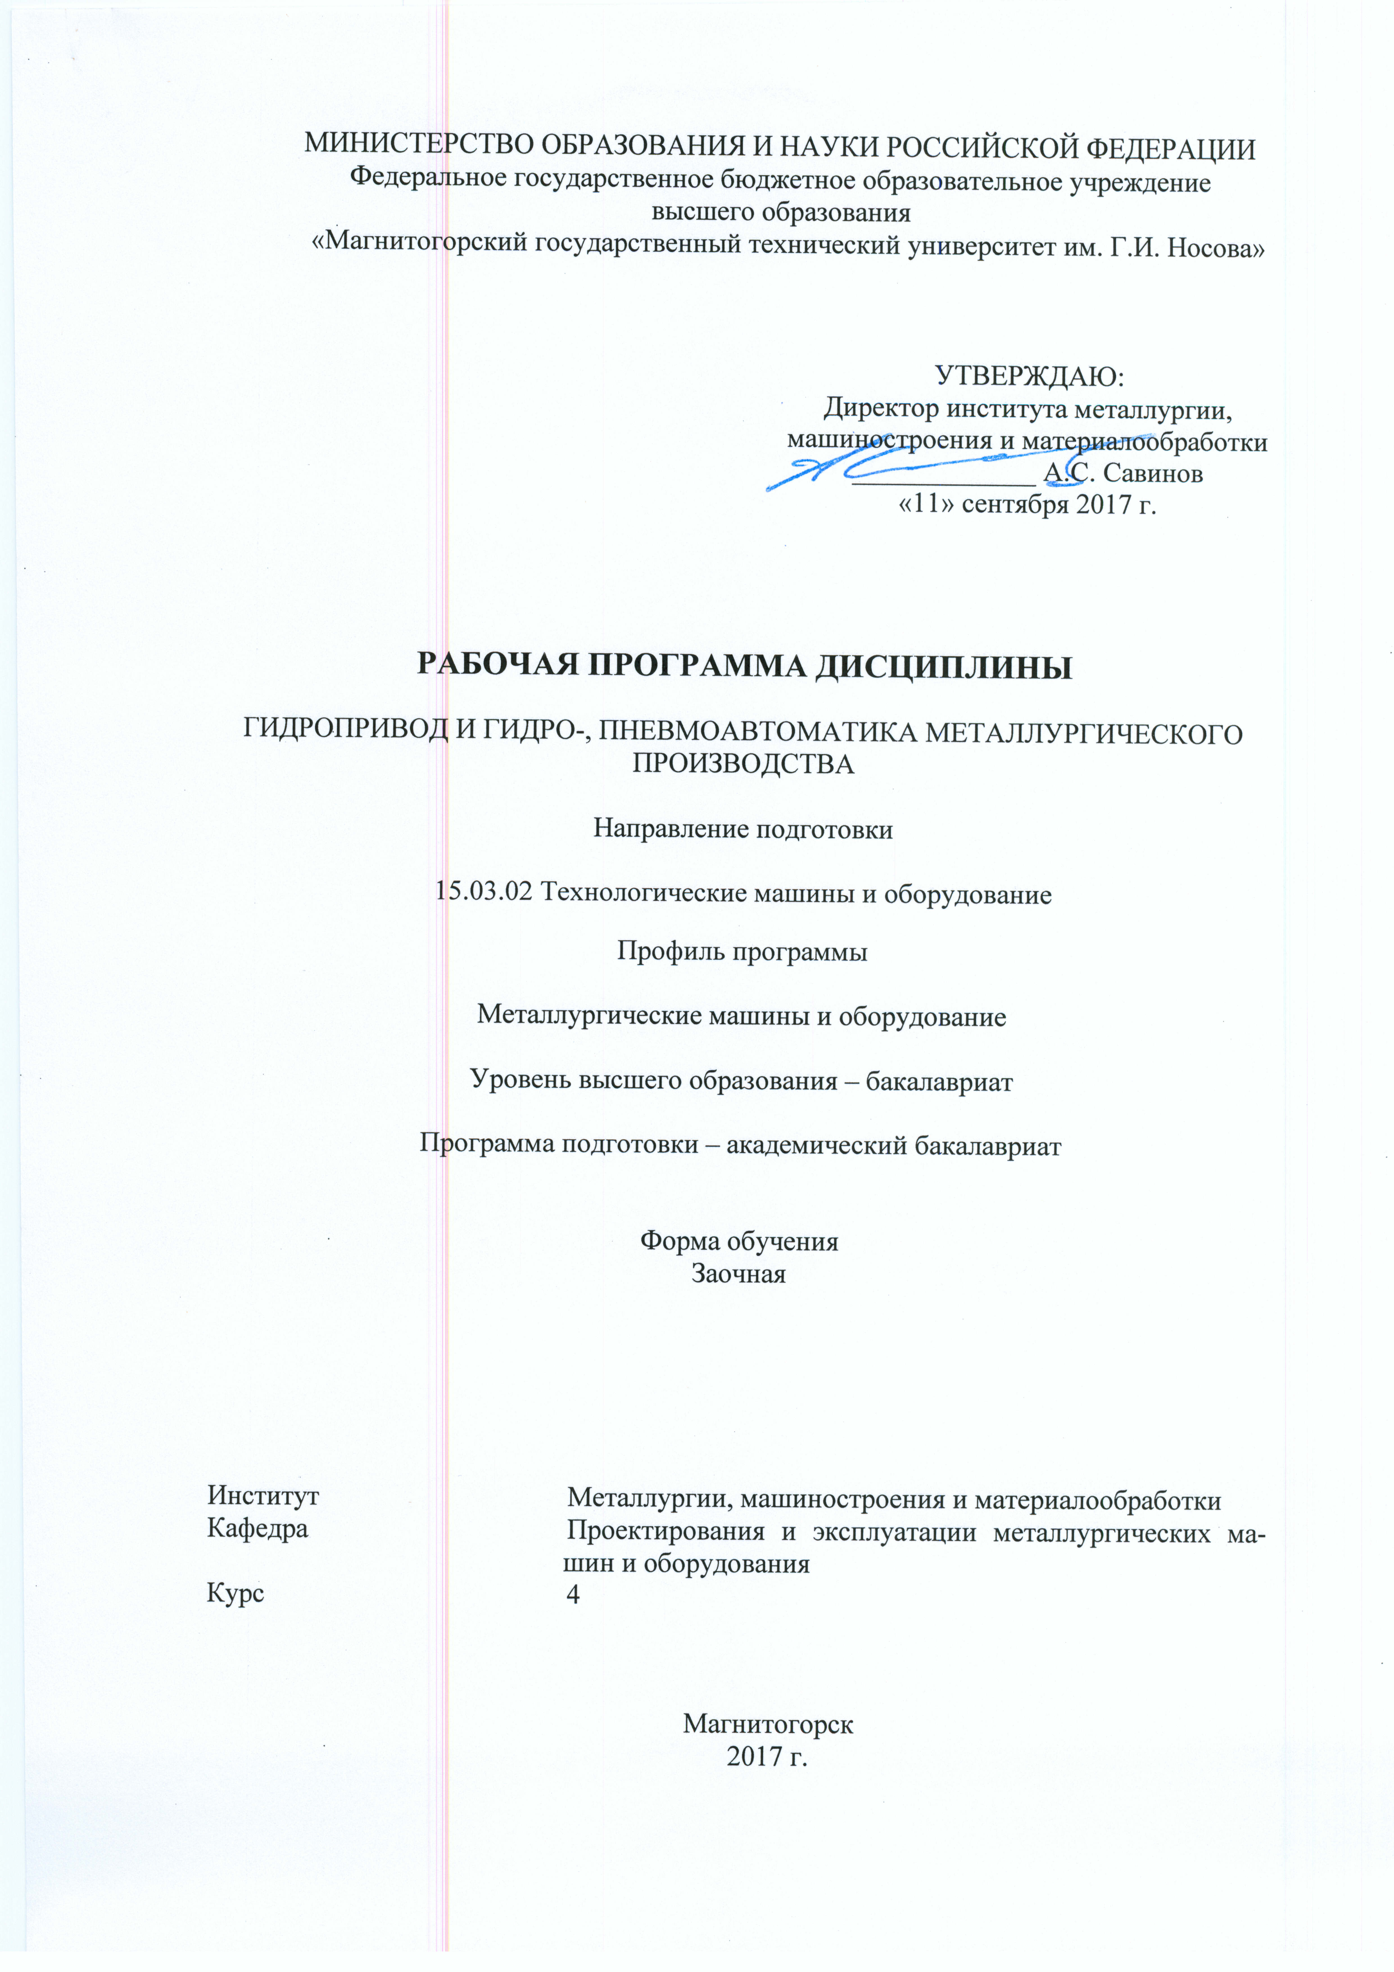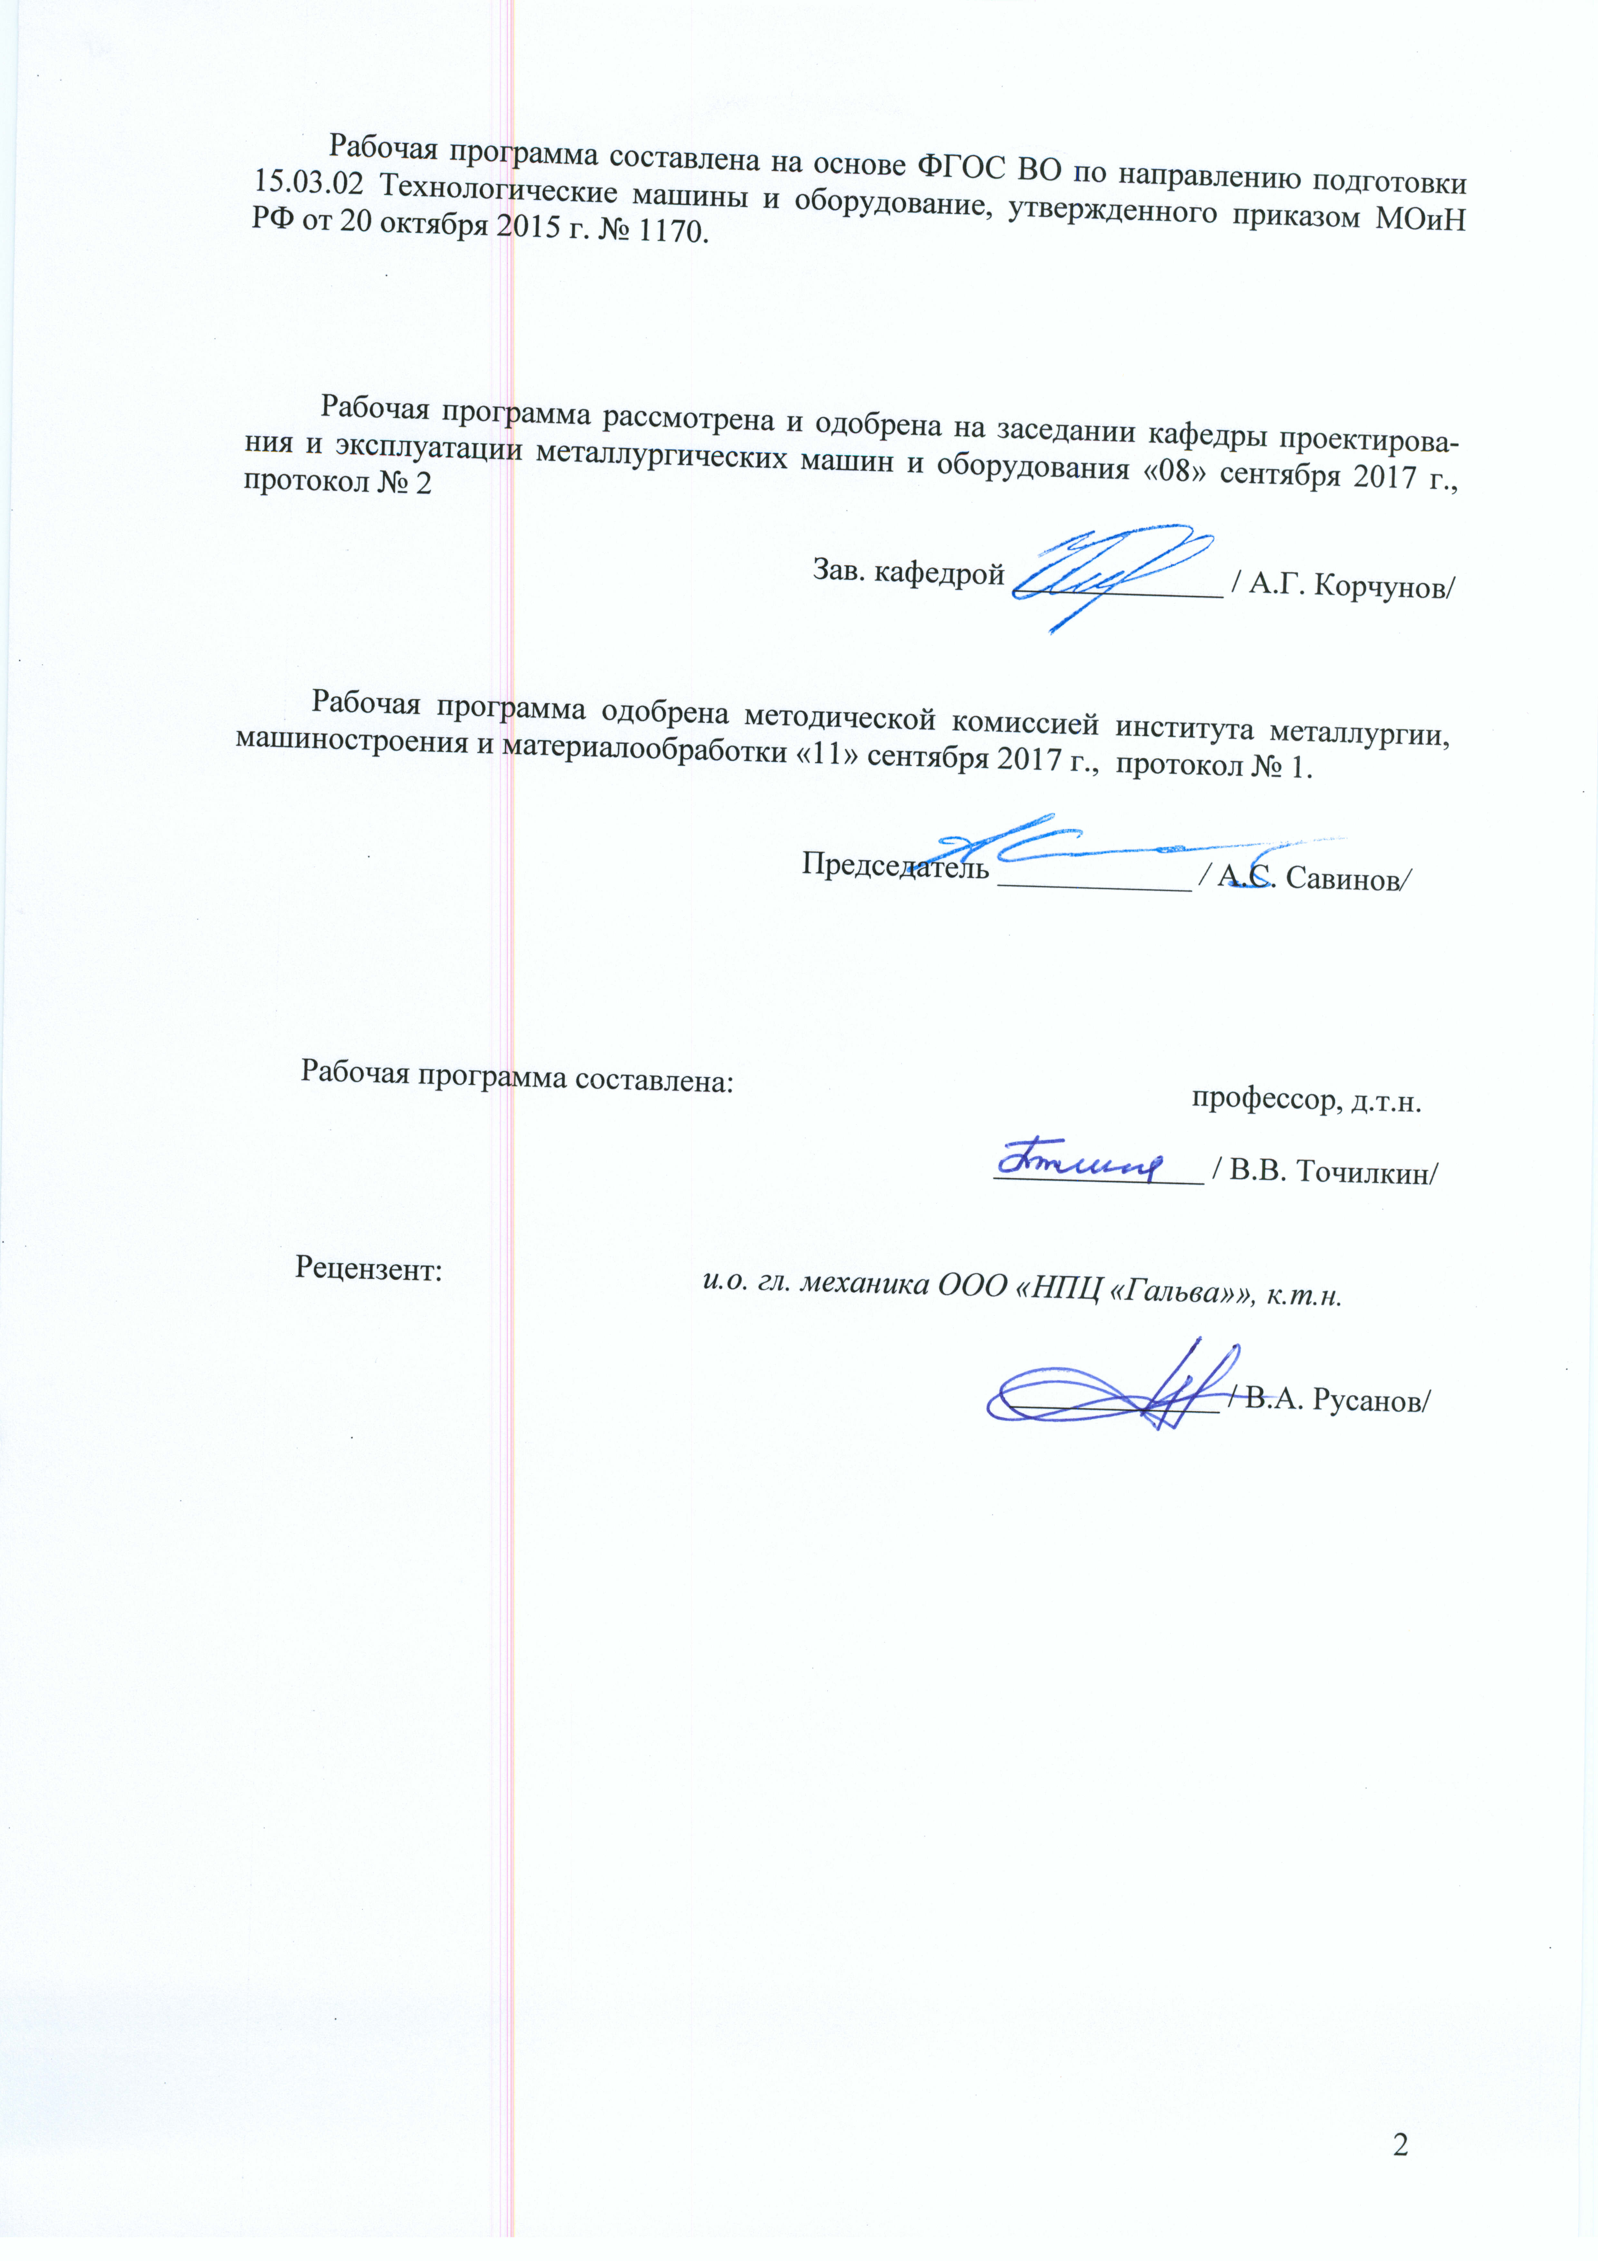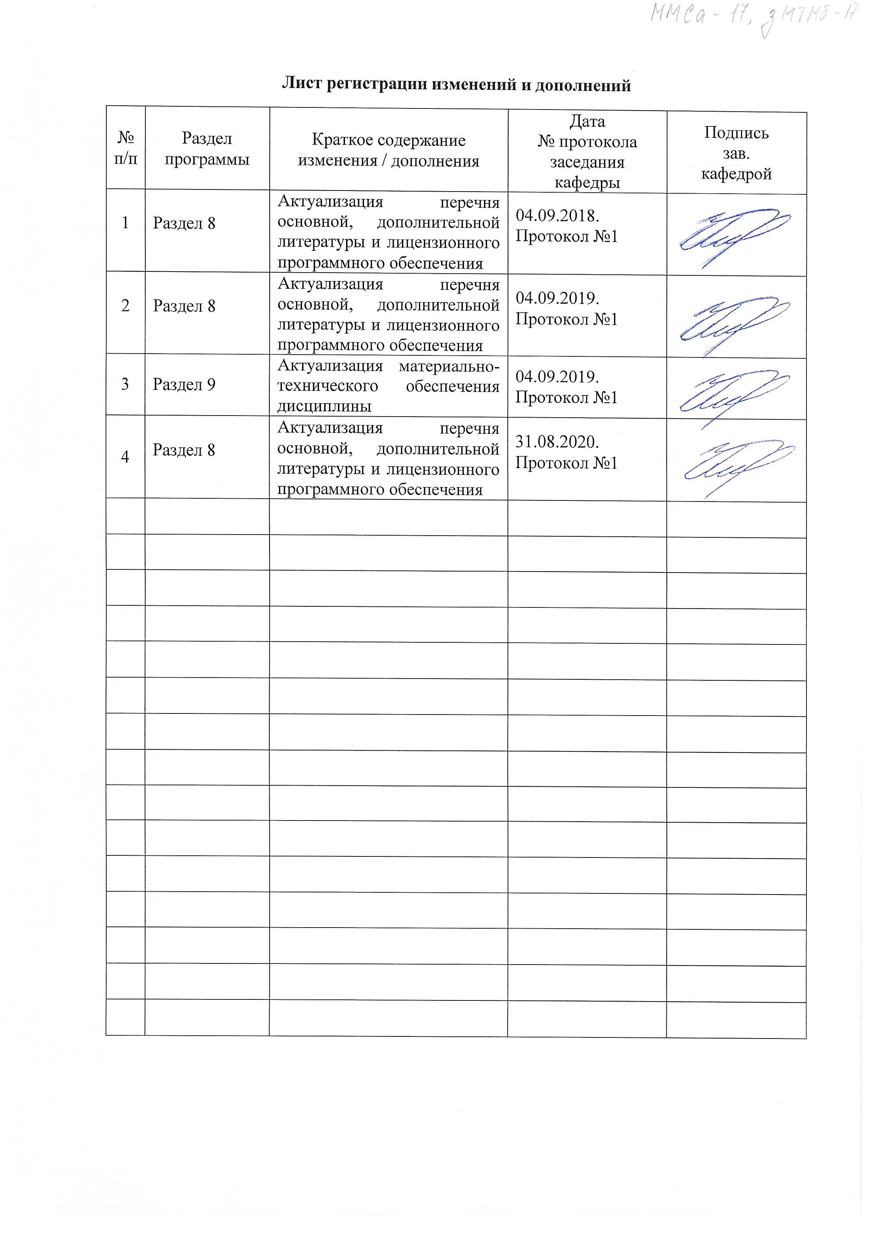

1 Цели о**своения дисциплины**

Целями освоения дисциплины Б1.В.ДВ.08.02 «Гидропривод и гидро-, пневмоавтоматика металлургического производства» являются:

1. Формирование у студентов системы знаний по проблемам гидропривода и гидро-, пневмоавтоматики металлургических предприятий.

2. Овладение основными принципами построения гидравлических и пневматических схем для решения конкретных конструкторских, технологических и эксплуатационных задач, связанных с системами гидравлического и пневматического приводов в технологических машинах.

3. Формирование знаний по выбору новых эффективных систем гидропривода и гидро-, пневмоавтоматики машин, агрегатов и оборудования металлургических заводов.

4. Приобретение навыков решения практических задач по расчету и конструированию гидропривода и гидро-, пневмоавтоматики машин, агрегатов и оборудования металлургических предприятий.

5. Овладение достаточным уровнем профессиональных компетенций в соответствии с требованиями ФГОС ВО по направлению 15.03.02 Технологические машины и оборудование.

**2 Место дисциплины в структуре образовательной программы подготовки бакалавра**

Дисциплина Б1.В.ДВ.08.02 «Гидропривод и гидро-, пневмоавтоматика металлургического производства» входит в вариативную часть блока 1 образовательной программы.

Для изучения дисциплины необходимы знания (умения, владения), сформированные в результате изучения Б1.Б.12 «Начертательная геометрия и компьютерная графика», Б1.Б.14 «Теоретическая механика», Б1.Б.20 «Основы проектирования».

Знания (умения, владения), полученные при изучении данной дисциплины будут необходимы при рассмотрении дисциплины Б1.В.ДВ.05.01 «Металлургические подъемно-транспортные машины», Б1.В.09 «Механическое оборудование прокатных цехов», а также при выполнении выпускной квалификационной работы.

# **3 Компетенции обучающегося, формируемые в результате освоения дисциплины и планируемые результаты обучения**

В результате освоения дисциплины (модуля) «Гидропривод и гидро-, пневмоавтоматика металлургического производства» обучающийся должен обладать следующими компетенциями:

| Структурный  элемент  компетенции | Планируемые результаты обучения | |
| --- | --- | --- |
| **ПК 5 способностью принимать участие в работах по расчету и проектированию деталей и узлов машиностроительных конструкций в соответствии с техническими заданиями и использованием стандартных средств автоматизации проектирования** | | |
| Знать | | - терминологию по основам расчета и проектирования объектов гидравлического оборудования;  - основы расчета и проектирования объектов гидравлического оборудования;  - этапы и последовательность проектирования объектов гидравлического оборудования. |
| Уметь | | - составлять техническое задание, разрабатывать техническое предложение на основе знаний технологии и оборудования гидравлического оборудования;  - разрабатывать техническое предложение, выполнять эскизный проект на основе знаний технологии и оборудования  гидравлического оборудования;  - на основе знаний технологии и оборудования гидравлического оборудования металлургических предприятий, проводить необходимые проектные расчеты. |
| Владеть | | - навыками подготовки технической документации при разработке гидравлического оборудования металлургических машин;  - навыками проведения расчетов систем гидравлического привода металлургических машин и агрегатов. |
| **ПК-12: способностью участвовать в работах по доводке и освоению технологических процессов в ходе подготовки производства новой продукции, проверять качество монтажа и наладки при испытаниях и сдаче в эксплуатацию новых образцов изделий, узлов и деталей выпускаемой продукции** | | |
| Знать | | - основные определения и понятия в области гидравлических машин и оборудования;  - ранее накопленный опыт подготовки производства новой продукции гидравлического оборудования металлургических заводов; технологические процессы расчета деталей и узлов гидравлического оборудования металлургических заводов  особенности испытаний при сдаче в эксплуатацию новых образцов изделий гидравлического оборудования металлургических заводов. |
| Уметь | | участвовать в работах по доводке и освоению технологических процессов гидравлического оборудования металлургических заводов;  проверять качество монтажа и наладки при испытаниях деталей и узлов гидравлического оборудования; участвовать в работах по доводке и освоению технологических процессов гидравлического оборудования металлургических заводов;  - применять испытания при сдаче в эксплуатацию новых образцов изделий гидравлического оборудования; проверять качество монтажа и наладки при испытаниях деталей и узлов гидравлического оборудования металлургических заводов. |
| Владеть | | навыками участия в работах по доводке и освоению технологических процессов гидравлического оборудования металлургических заводов;  навыками проверки качества монтажа и наладки при испытаниях деталей и узлов гидравлического оборудования;  навыками испытаний при сдаче в эксплуатацию новых образцов изделий гидравлического оборудования. |
| ПК-13: умением проверять техническое состояние и остаточный ресурс технологического оборудования, организовывать профилактический осмотр и текущий ремонт технологических машин и оборудования | | |
| Знать | | - методы организации профилактического осмотра в области гидравлического оборудования металлургических заводов;  - методы проверки технического состояния и остаточного ресурса технологического оборудования гидравлического оборудования;  - методы текущего ремонта технологических машин и оборудования гидравлического оборудования; методы организации профилактического осмотра в области гидравлического оборудования металлургических заводов. |
| Уметь | | - самостоятельно организовывать профилактический осмотр в области гидравлического оборудования металлургических заводов;  - применять методы текущего ремонта технологических машин и оборудования гидравлического оборудования металлургических заводов. Самостоятельно организовывать профилактический осмотр в области гидравлического оборудования металлургических заводов;  - применять методы проверки технического состояния и остаточного ресурса технологического оборудования гидравлического оборудования металлургических заводов. |
| Владеть | | -навыками самостоятельной организации профилактического осмотра в области гидравлического оборудования металлургических заводов;  - навыками текущего ремонта технологических машин и оборудования гидравлического оборудования металлургических заводов;  - навыками проверки технического состояния и остаточного ресурса технологического оборудования гидравлического оборудования металлургических заводов. |

1. Структура и содержание дисциплины (модуля)

Общая трудоемкость дисциплины составляет 4 зачетные единицы 144 акад. часов, в том числе:

– контактная работа – 10,7 акад. часов:

– аудиторная – 10 акад. часов;

– внеаудиторная – 0,7 акад. часов

– самостоятельная работа – 129,4 акад. часов;

– подготовка к зачету – 3,9 акад. часа

| Раздел/ тема  дисциплины | Курс | Аудиторная  контактная работа  (в акад. часах | | | Самостоятельная работа (в акад. часах) | Вид самостоятельной  работы | Формы текущего и  промежуточного  контроля успеваемости | Код и структурный  элемент компетенции |
| --- | --- | --- | --- | --- | --- | --- | --- | --- |
| лекции | лаборат.  занятия | практич. занятия |
| 1. Насосы и аппаратура гидравлических систем металлургических машин. Условные обозначения, применяемые в гидравлических и пневматических схемах. Элементы электрогидравлических и электропневматических схем. Устройства ввода информации в электрогидравлических и электропневматических схемах. Устройства преобразования и обработки информации .Устройства преобразования в электрогидравлических и электропневматических схемах. Булева математика. Реализация логических функций. Устройства обработки информации в электрогидравлических и электропневматических схемах. | 4 | 1 | 1 |  | 20 | изучение материала, подготовка к лабораторному заданию, выполнение контрольной работы | Устный опрос, сдача лабораторной работы | ПК-13-зу  ПК-12-зув ПК-5-зув |
| 1. Гидроприводы с электрическим пропорциональным управлением.   Пропорциональные электромагниты. Гидравлические аппараты с электрическим пропорциональным управлением. | 4 | 1 |  | 1 | 20 | изучение материала, подготовка к лабораторному заданию, выполнение контрольной работы | Сдача лабораторной работы | ПК-13-зув  ПК-12-зув ПК-5-зув |
| 1. Электронные усилители.   Электрогидравлические усилители. | 4 | 0,5 |  | 1 | 20 | изучение материала, подготовка к практическому занятию, выполнение контрольной работы | Сдача лабораторной работы, проверка контрольной работы | ПК-13-зув  ПК-12-зув ПК-5-зув |
| 1. Аппаратура пневматических систем металлургических машин. Системы подготовки сжатого воздуха. Пневматические исполнительные устройства, распределительная и регулирующая аппаратура | 4 | 0,5 |  | 1 | 20 | изучение материала, подготовка к практическому занятию, выполнение контрольной работы | Сдача практической работы | ПК-13-зув  ПК-12-зув ПК-5-зув |
| 1. Пневматические системы управления металлургических машин. Типовые схемы пневмоприводов с цикловым, позиционным и контурным системами управления металлургических машин. | 4 | 1 |  | 1 | 20 | изучение материала, подготовка к лабораторному заданию, выполнение контрольной работы | Сдача лабораторной работы | ПК-13-зув  ПК-12-зув ПК-5-зув |
| 1. Системы управления гидро- и пневмоприводами металлургических машин и технологических комплексов | 4 | 0,5 |  | 1/1И | 29,4 | изучение материала, подготовка к лабораторному заданию, выполнение контрольной работы | Сдача лабораторной работы, проверка контрольной работы | ПК-13-зув  ПК-12-зув ПК-5-зув |
| Итого по разделу | 4 | 4 |  | **6/2И** | **129,4** | Консультации | Зачет |  |
| **Итого по дисциплине** |  | 4 |  | **6/2И** | **129,4** |  | **Зачет** |  |

**И** – в том числе, часы, отведенные на работу в интерактивной форме.

1. **Образовательные и информационные технологии**

Для реализации предусмотренных видов учебной работы в качестве образовательных технологий в преподавании дисциплины «Гидропривод и гидро-, пневмоавтоматика металлургического производства» используются ***традиционная, информационно-коммуникационная образовательные технологии.***

1. **Традиционные образовательные технологии** ориентируются на организацию образовательного процесса, предполагающую прямую трансляцию знаний от преподавателя к студенту (преимущественно на основе объяснительно-иллюстративных методов обучения). Учебная деятельность студента носит в таких условиях, как правило, репродуктивный характер.

***Формы учебных занятий с использованием традиционных технологий:***

Информационная лекция – последовательное изложение материала в дисциплинарной логике, осуществляемое преимущественно вербальными средствами (монолог преподавателя).

Практическое занятие, посвященное освоению конкретных умений и навыков по предложенному алгоритму.

*2.* **Информационно-коммуникационные образовательные технологии** *–* организацияобразовательного процесса, основанная на применении специализированных программных сред и технических средств работы с информацией.

Формы учебных занятий с использованием информационно-коммуникационных технологий:

Лекция-визуализация – изложение содержания сопровождается презентацией (демонстрацией учебных материалов, представленных в различных знаковых системах, в т.ч. иллюстративных, графических, аудио- и видеоматериалов

Передача необходимых теоретических знаний и формирование основных представлений по курсу «Гидро и пневмоавтоматика» происходит с использованием мультимедийного оборудования.

Для проведения лекционных занятий используется презентационное оборудование (проектор, экран, ноутбук).

Для выполнения лабораторных работ используется лабораторный практикум по механике жидкости и газа, который включает в себя:

* учебно-инженерную программу Fluid Sim;
* учебный комплекс «Пневмоавтоматика».

Для выполнения самостоятельных заданий студентам необходим персональный компьютер со стандартным пакетом Microsoft Office (Word, Excel, Power Point).

1. **Учебно-методическое обеспечение самостоятельной работы студентов**

***Примерные задания на лабораторных занятиях***

1. Разработать гидравлическую (пневматическую) систему управления цилиндром одностороннего действия. Управление непрямое, с использованием роликов. Приложенная масса груза 20 кг.
2. Разработать электрическую систему управления цилиндром одностороннего действия. Приложенная масса груза 50 кг. Предусмотреть регулирование скорости прямого хода штока. При достижении давления в поршневой полости 4,5 МПа, должна загореться сигнальная лампочка. Представить график перемещений , нагрузки, скоростей штока ГЦ.
3. Разработать электрическую систему управления цилидром двустороннего действия, с управлением от 4/2 распределителя с электромагнитным управлением без пружин (с ручным дублированием). Представить график перемещений и скоростей штока ГЦ.
4. Разработать систему управления для последовательной работы двух ГЦ. Второй ГЦ выдвигается после полного выдвижения первого ГЦ и достижения давления в первом ГЦ давления 4 МПа. Предусмотреть дроссельное регулирование скорости, регулирование давления во втором ГЦ на рабочем ходе.

***Примерные задания на практических занятиях***

Построить программе FluidSim электрогидравлические схемы.

**Электрогидравлическая схема с применением дизъюнкции**

Для загрузки и выгрузки деталей дверь котла должна быть открыта на короткое время. Для открытия и закрытия двери служит двухсторонний цилиндр. Управление цилиндром возможно, как с помощью ручной кнопки, так и от ножной педали. После окончания воздействия на соответствующую кнопку или педаль цилиндр должен совершить обратный ход и закрыть дверь котла.

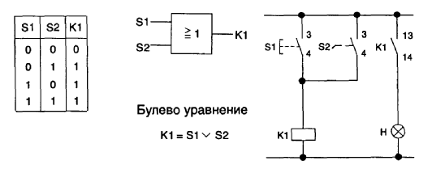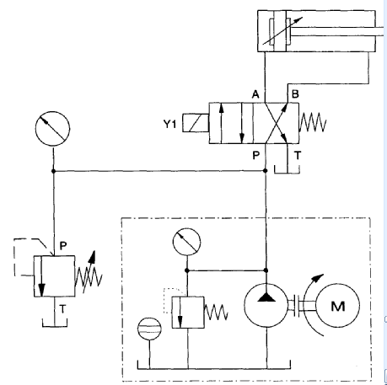

1 электрическая схема

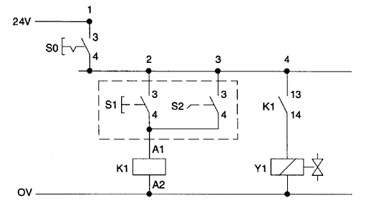

2 электрическая схема

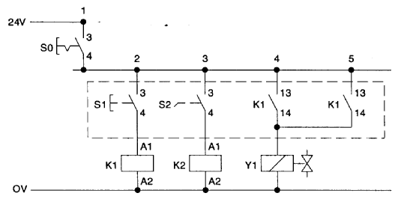

**Электрогидравлическая схема с применением логической функции «исключенное «ИЛИ» в схеме (функция НЕ ИЛИ)»**

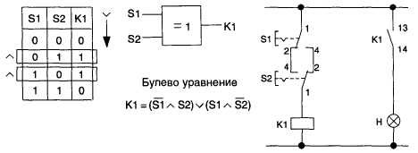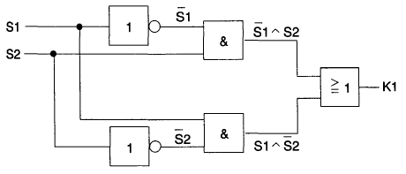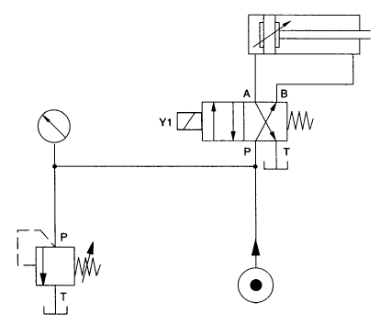

1 электрическая схема с переключающими контактами (самостоятельно)

1. электрическая схема с нормально разомкнутыми контактами

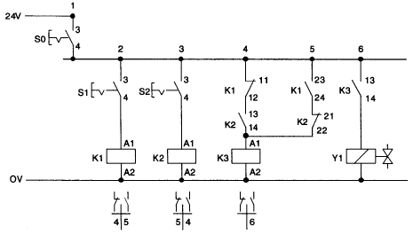

**3. Система управления последовательностью действий по давлению и пути**

**Шаг 1**

Заполните функциональную диаграмму. Помните, что условия запуска заданы в описании проблемы. Обозначьте конечный выключатель, который контролирует крайнее верхнее положение штока как S1 и S2 для крайнего нижнего положения.

Функциональная диаграмма

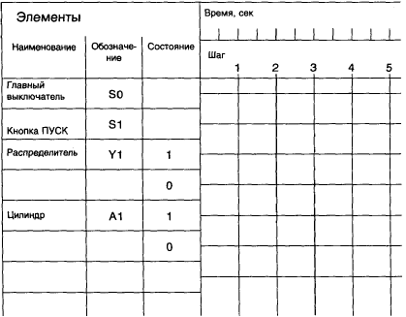

**Шаг 2. Изобразите гидравлическую схему**

• Для управления гидравлическим цилиндром примените 4/2 электромаг­нитный распределитель с пружинным возвратом.

• Понижение скорости должно производиться для потока, текущего в дрос­селирующий клапан, а не для потока, текущего из него.

• Помните, что вес запрессовочного приспособления создает растягиваю­щую силу на штоке.

• Положение конечного выключателя на схеме обозначается вертикальной чертой (**|**).

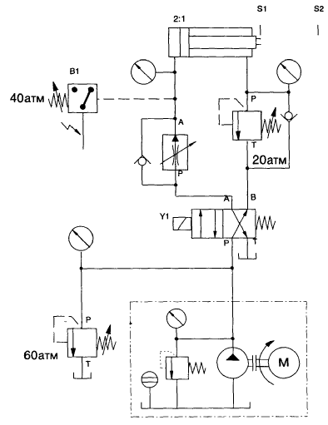

**Шаг 3.Изобразите электрическую схему**

Положения реле:

реле К1 включено: распределитель переключен, шток выдвигается,

реле К2 включено: шток в крайнем втянутом положении,

реле КЗ включено: превышение давления,

реле К4 включено: шток втягивается

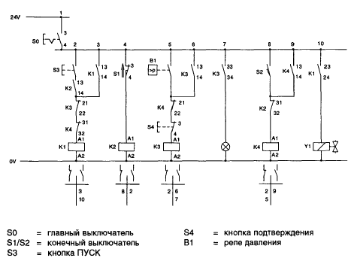

**Примерное задание на контрольную работу**

Выполнить синтез пневматической системы управления и электрорелейной системы управления.Предусмотреть механическое тормозное устройство для гашения скорости в конце хода пневмоцилиндра Е.

А B C D E







Линий

управления 1 2 2 2 2



|  |  |  |  |  |  |
| --- | --- | --- | --- | --- | --- |
|  | A | B | C | D | E |
| Усилие,Н | 300 | 600 | 400 | 400 | 600 |
| Ход, м | 0.07 | 0.35 | 0.45 | 0.4 | 0.6 |

1 2 3 4 5 6 7 8 9 10 11 12 13=1

P<3бар

t=5

А

B

C

D

E

При синтезе системы управления:

1. Предусмотреть возможность вмешательство оператора в работу системы в любой момент времени.
2. Предусмотреть блокировку системы управления в случае воздействия на датчики с выходными сигналами z1 и z2.

# **Оценочные средства для проведения промежуточной аттестации**

**а) Планируемые результаты обучения и оценочные средства для проведения промежуточной аттестации:**

| Структурный элемент  компетенции | Планируемые результаты обучения | Оценочные средства |
| --- | --- | --- |
| **ПК 5 способностью принимать участие в работах по расчету и проектированию деталей и узлов машиностроительных конструкций в соответствии с техническими заданиями и использованием стандартных средств автоматизации проектирования** | | |
| Знать | - терминологию по основам расчета и проектирования объектов гидравлического оборудования;  - основы расчета и проектирования объектов гидравлического оборудования;  - этапы и последовательность проектирования объектов гидравлического оборудования. | ***Перечень теоретических вопросов к зачету:***   1. Классификация гидроприводов металлургических машин. 2. Гидравлическая схема БЗУ домны (по элементам). 3. Гидравлическая схема сталеплавильного агрегата (по элементам). 4. Гидравлическая схема сортовой МНЛЗ (по элементам). 5. Гидравлическая схема слябовой МНЛЗ (по элементам). 6. Гидравлическая схема прокатного стана (по элементам). |
| Уметь | - составлять техническое задание, разрабатывать техническое предложение на основе знаний технологии и оборудования гидравлического оборудования;  - разрабатывать техническое предложение, выполнять эскизный проект на основе знаний технологии и оборудования  гидравлического оборудования;  - на основе знаний технологии и оборудования гидравлического оборудования металлургических предприятий, проводить необходимые проектные расчеты. | **Практическое задание**  *Составить принципиальную гидравлическую схему по заданию:*  При литье под давлением в закрытой литейной форме развивается очень высокое давление. От замыкания двух полуформ одна из них (подвижная) обо­рудуется коленчатым рычажным механизмом.  Привод этого механизма осуществляется цилиндром двухстороннего действия.  Если в литьевой форме нет детали, то при длительном воздействии на кнопку с ручным управлением S1 форма закрывается. Если форма закрыта, автоматически осуществляется процесс литья под давлением. Отлитая деталь воздействует на конечный выключатель S2 и литьевая форма открывается, Только если деталь будет вынута из формы, можно начинать новый цикл.  Сигналы, идущие от датчиков: **«Кнопка вкл»** (S1) и '"**Отливаемая деталь есть в наличии**" (S2) − соответствуют входным сигналам по условию задания. |
| Владеть | * навыками анализа технологических процессов, функциональных схем их автоматизации, * навыками построения систем гидропривода металлургических машин и агрегатов; * навыками чтения и построения электрогидравлических и электропневматических схем | **Примерные задания на практических занятиях**  Разработка схем гидравлического привода металлургической машины  Расчет систем гидравлического привода металлургической машины |
| **ПК-12: способностью участвовать в работах по доводке и освоению технологических процессов в ходе подготовки производства новой продукции, проверять качество монтажа и наладки при испытаниях и сдаче в эксплуатацию новых образцов изделий, узлов и деталей выпускаемой продукции** | | |  |
| Знать | - основные определения и понятия в области гидравлических машин и оборудования;  - ранее накопленный опыт подготовки производства новой продукции гидравлического оборудования металлургических заводов; технологические процессы расчета деталей и узлов гидравлического оборудования металлургических заводов  особенности испытаний при сдаче в эксплуатацию новых образцов изделий гидравлического оборудования металлургических заводов. | ***Перечень теоретических вопросов к зачету:***   1. Основные положения по системам гидравлического привода металлургических машин. 2. Элементы гидравлических схем |
| Уметь | участвовать в работах по доводке и освоению технологических процессов гидравлического оборудования металлургических заводов;  проверять качество монтажа и наладки при испытаниях деталей и узлов гидравлического оборудования; участвовать в работах по доводке и освоению технологических процессов гидравлического оборудования металлургических заводов;  - применять испытания при сдаче в эксплуатацию новых образцов изделий гидравлического оборудования; проверять качество монтажа и наладки при испытаниях деталей и узлов гидравлического оборудования металлургических заводов. | ***Практическое задание***  *Составить принципиальную гидравлическую схему по заданию:*  Для загрузки и выгрузки деталей дверь котла должна быть открыта на корот­кое время. Для открытия и закрытия двери служит двухсторонний цилиндр. Управление цилиндром возможно как с помощью ручной кнопки, так и от ножной педали. После окончания воздействия на соответ­ствующую кнопку или педаль цилиндр должен совершить обратный ход и за­крыть дверь котла.  Эскиз установки  Основные требования по гидроприводу:  Для того, чтобы при закрытии дверь котла не ударялась, нужно ее на корот­ком расстоянии от полного закрытия затормозить.  • Торможение можно осуществить с помощью демпфера (см. эскиз уста­новки).  • Можно использовать цилиндр с регулируемым демпфирова­нием в конце хода. |
| Владеть | навыками участия в работах по доводке и освоению технологических процессов гидравлического оборудования металлургических заводов;  навыками проверки качества монтажа и наладки при испытаниях деталей и узлов гидравлического оборудования;  навыками испытаний при сдаче в эксплуатацию новых образцов изделий гидравлического оборудования. | **Тематика контрольной работы**  1. Проектирование гидравлической схемы БЗУ домны (по элементам).  2. Проектирование гидравлической схемы сталеплавильного агрегата (по элементам).  3. Проектирование гидравлической схемы сортовой МНЛЗ (по элементам).  4. Проектирование гидравлической схемы слябовой МНЛЗ (по элементам).  5. Проектирование гидравлической схемы прокатного стана (по элементам). |

| Структурный элемент  компетенции | Планируемые результаты обучения | Оценочные средства |
| --- | --- | --- |
| ПК-13: умением проверять техническое состояние и остаточный ресурс технологического оборудования, организовывать профилактический осмотр и текущий ремонт технологических машин и оборудования | | |
| Знать | - методы организации профилактического осмотра в области гидравлического оборудования металлургических заводов;  - методы проверки технического состояния и остаточного ресурса технологического оборудования гидравлического оборудования;  - методы текущего ремонта технологических машин и оборудования гидравлического оборудования; методы организации профилактического осмотра в области гидравлического оборудования металлургических заводов. | ***Перечень теоретических вопросов к зачету:***   1. Классификация гидроприводов. 2. Достоинства и недостатки гидропривода. 3. Условные обозначения в гидроприводах. 4. Структура гидропривода. |
| Уметь | - самостоятельно организовывать профилактический осмотр в области гидравлического оборудования металлургических заводов;  - применять методы текущего ремонта технологических машин и оборудования гидравлического оборудования металлургических заводов. Самостоятельно организовывать профилактический осмотр в области гидравлического оборудования металлургических заводов;  - применять методы проверки технического состояния и остаточного ресурса технологического оборудования гидравлического оборудования металлургических заводов. | **Практическое задание**  *Составить принципиальную гидравлическую схему по заданию:*  При литье под давлением в закрытой литейной форме развивается очень высокое давление. От замыкания двух полуформ одна из них (подвижная) обо­рудуется коленчатым рычажным механизмом.  Привод этого механизма осуществляется цилиндром двухстороннего действия.  Если в литьевой форме нет детали, то при длительном воздействии на кнопку с ручным управлением S1 форма закрывается. Если форма закрыта, автоматически осуществляется процесс литья под давлением. Отлитая деталь воздействует на конечный выключатель S2 и литьевая форма открывается, Только если деталь будет вынута из формы, можно начинать новый цикл.  Сигналы, идущие от датчиков: **«Кнопка вкл»** (S1) и '"**Отливаемая деталь есть в наличии**" (S2) − соответствуют входным сигналам по условию задания. |
| Владеть | - методы организации профилактического осмотра в области гидравлического оборудования металлургических заводов;  - методы проверки технического состояния и остаточного ресурса технологического оборудования гидравлического оборудования;  - методы текущего ремонта технологических машин и оборудования гидравлического оборудования; методы организации профилактического осмотра в области гидравлического оборудования металлургических заводов. | ***Перечень теоретических вопросов к зачету:***   1. Классификация гидроприводов. 2. Достоинства и недостатки гидропривода. 3. Условные обозначения в гидроприводах. 4. Структура гидропривода. |

**б) Порядок проведения промежуточной аттестации, показатели и критерии оценивания:**

Промежуточная аттестация по дисциплине «Гидропривод и гидро-, пневмоавтоматика металлургического производства» включает теоретические вопросы, позволяющие оценить уровень усвоения обучающимися знаний, и практические задания, выявляющие степень сформированности умений и владений, проводится в форме зачета и сдачи контрольной работы.

Зачет по данной дисциплине проводится в устной форме, включает 1 теоретический вопрос и одно практическое задание.

***Показатели и критерии оценивания зачета:***

**«**Зачтено**» -** выставляется при условии, если студент показывает хорошие знания учебного материала по темам курса, знает элементы, описание работы систем гидро-пневмоавтоматики, умеет составлять принципиальные гидравлические и электрические схемы.При этом студент логично и последовательно излагает материал, раскрывает смысл вопроса, дает удовлетворительные ответы на дополнительные вопросы.

**«**Не зачтено**»** - выставляется при условии, если студент владеет отрывочными знаниями по темам курса, дает неполные ответы на вопросы из основной литературы, рекомендованной к курсу.

**8 Учебно-методическое и информационное обеспечение дисциплины**

**а) Основная литература**

1. Точилкин, В. В. Проектирование элементов металлургических машин и оборудования : учебное пособие / В. В. Точилкин, О. А. Филатова ; МГТУ. - Магнитогорск : МГТУ, 2017. - 1 электрон. опт. диск (CD-ROM). - Загл. с титул. экрана. - URL: <https://magtu.informsystema.ru/uploader/fileUpload?name=3319.pdf&show=dcatalogues/1/1138305/3319.pdf&view=true> (дата обращения: 23.10.2020). - Макрообъект. - Текст : электронный. - ISBN 978-5-9967-0975-5. - Сведения доступны также на CD-ROM.

**б) Дополнительная литература:**

1. Пропорциональный гидропривод [Электронный ресурс] : лабораторный практикум / Е. Ю. Мацко, И. М. Кутлубаев, О. Р. Панфилова, И. Г. Усов ; МГТУ. - Магнитогорск : МГТУ, 2017. - 1 электрон. опт. диск (CD-ROM). - Режим доступа: [https://magtu.informsystema.ru/uploader/fileUpload?name=3368.pdf&show=dcatalogues/1/1139178/3368.pdf&view=true.](https://magtu.informsystema.ru/uploader/fileUpload?name=3368.pdf&show=dcatalogues/1/1139178/3368.pdf&view=true) - Макрообъект.
2. Мацко, Е. Ю. Гидравлика и гидропневмопривод : лабораторный практикум / Е. Ю. Мацко, И. Г. Усов ; МГТУ. - Магнитогорск : МГТУ, 2014. - 1 электрон. опт. диск (CD-ROM). - Загл. с титул. экрана. - URL: <https://magtu.informsystema.ru/uploader/fileUpload?name=1549.pdf&show=dcatalogues/1/1124731/1549.pdf&view=true> (дата обращения: 23.10.2020). - Макрообъект. - Текст : электронный. - Сведения доступны также на CD-ROM.
3. Мацко, Е. Ю. Основы функционирования гидропривода машин. Практикум . практикум. Ч. 1 / Е. Ю. Мацко, И. Г. Усов, В. С. Великанов ; МГТУ. - Магнитогорск : МГТУ, 2018. - 1 электрон. опт. диск (CD-ROM). - Загл. с титул. экрана. - URL: <https://magtu.informsystema.ru/uploader/fileUpload?name=3561.pdf&show=dcatalogues/1/1515155/3561.pdf&view=true> (дата обращения: 23.10.2020). - Макрообъект. - Текст : электронный. - Сведения доступны также на CD-ROM.
4. Точилкин, В. В. Проектирование элементов металлургических машин и оборудования : учебное пособие / В. В. Точилкин, О. А. Филатова, Е. О. Потешкина ; МГТУ. - Магнитогорск : МГТУ, 2015. - 163 с. : ил., табл., схемы. - URL: <https://magtu.informsystema.ru/uploader/fileUpload?name=1075.pdf&show=dcatalogues/1/1119705/1075.pdf&view=true> (дата обращения: 23.10.2020). - Макрообъект. - Текст : электронный. - ISBN 978-5-9967-0580-1. - Имеется печатный аналог.

**в) Методические указания:**

1. Основы функционирования гидро- и электроприводов [Электронный ресурс] : практикум / В. С. Вагин, А. М. Филатов, А. Д. Кольга [и др.]. - Магнитогорск : МГТУ, 2014. - 190 с. : ил., табл. - Режим доступа: <https://magtu.informsystema.ru/uploader/fileUpload?name=868.pdf&show=dcatalogues/1/1118358/868.pdf&view=true> . - Макрообъект.
2. Гидромеханика [Электронный ресурс] : практикум / А. Д. Кольга, В. С. Вагин, А. И. Курочкин, Б. М. Габбасов ; МГТУ. - [2-е изд., подгот. по печ. изд. 2017 г.]. - Магнитогорск : МГТУ, 2018. - 1 электрон. опт. диск (CD-ROM). - Режим доступа <https://magtu.informsystema.ru/uploader/fileUpload?name=3466.pdf&show=dcatalogues/1/1514288/3466.pdf&view=true> - Макрообъект.

г) **Программное обеспечение** и **Интернет-ресурсы:**

|  |  |  |  |  |
| --- | --- | --- | --- | --- |
|  | Наименование ПО | № договора | Срок действия лицензии |  |
|  | MS Windows 7 Professional(для классов) | Д-1227-18 от 08.10.2018 | 11.10.2021 |  |
|  | MS Office 2007 Professional | № 135 от 17.09.2007 | бессрочно |  |
|  | FAR Manager | свободно распространяемое ПО | бессрочно |  |
|  | 7Zip | свободно распространяемое ПО | бессрочно |  |
|  | MathCAD v.15 Education University Edition | Д-1662-13 от 22.11.2013 | бессрочно |  |
|  | Электронные плакаты по дисциплине "Гидравлика и гидропривод" | К-278-11 от 15.07.2011 | бессрочно |  |
|  | Электронные плакаты по курсу "Гидравлика и гидропривод" | К-227-12 от 11.09.2012 | бессрочно |  |

|  |  |  |  |  |
| --- | --- | --- | --- | --- |
|  |  |  |  |  |
| **Профессиональные** **базы** **данных** **и** **информационные** **справочные** **системы** | | | | |
|  | Название курса | | Ссылка |  |
|  | Электронная база периодических изданий East View Information Services, ООО «ИВИС» | | <https://dlib.eastview.com/> |  |
|  |  |
|  | Поисковая система Академия Google (Google Scholar) | | URL: <https://scholar.google.ru/> |  |
|  | Федеральное государственное бюджетное учреждение «Федеральный институт промышленной собственности» | | URL: <http://www1.fips.ru/> |  |
|  | Национальная информационно-аналитическая система – Российский индекс научного цитирования (РИНЦ) | | URL: <https://elibrary.ru/project_risc.asp> |  |
|  | Электронные ресурсы библиотеки МГТУ им. Г.И. Носова | | <http://magtu.ru:8085/marcweb2/Default.asp> |  |
|  | Российская Государственная библиотека. Каталоги | | <https://www.rsl.ru/ru/4readers/catalogues/> |  |
|  | Электронная база периодических изданий East View Information Services, ООО «ИВИС» | | <https://dlib.eastview.com/> |  |

9 Материально-техническое обеспечение дисциплины

При чтении лекций и проведении лабораторных, практических работ:

1. Компьютерные программы по системам управления и гидро- пневмоавтоматике фирмы «Фесто».
2. Стенд по системам управления и гидро- пневмоавтоматике фирмы «Фесто».

**Перечень учебно-методических материалов и средств обучения**

| Тип и название аудитории | Оснащение аудитории |
| --- | --- |
| Учебные аудитории для проведения занятий лекционного типа | Мультимедийные средства хранения, передачи и представления информации. |
| Учебные аудитории для проведения лабораторных занятий, групповых и индивидуальных консультаций, текущего контроля и промежуточной аттестации | Мультимедийные средства хранения, передачи и представления информации.  Комплекс тестовых заданий для проведения промежуточных и рубежных контролей. |
| Помещения для самостоятельной работы обучающихся | Персональные компьютеры с пакетом MS Office, выходом в Интернет и с доступом в электронную информационно-образовательную среду университета |
| Помещения для хранения и профилактического обслуживания учебного оборудования | Шкафы для хранения учебно-методической документации, учебного оборудования и учебно-наглядных пособий. |

*Лекционный зал, оборудованный современной презентационной техникой (проектор,*

*экран, ноутбук).*

*Компьютерные классы, оборудованные современной техникой и мебелью для проведения практических занятий. Компьютеры объединены в локальную сеть с выходом в Интернет и электронную информационно-образовательную среду университета.*

ПРИЛОЖЕНИЕ 1

Методические указания по выполнению контрольной работы

Предмет дисциплины «Гидро и пневмоавтоматика металлургических машин» в своих исходных положениях опирается на законы Механики жидкости и газа, управление техническими системами. Однако большая сложность и недостаточная изученность многих явлений вынуждает использовать и эмпирические приёмы; некоторые из которых демонстрируются в лабораторных работах по гидро - пневмоавтоматикеавлике. Взаимодействие теории и эксперимента - характерная особенность данной дисциплины.

В пределах учебного года студенты приглашаются на сессию, на которой слушают лекции по дисциплине в сокращённом объёме, знакомятся с некоторыми лабораторными работами и сдают итоговый контроль (экзамен или зачет). Основным видом изучения рассматриваемого курса является самостоятельная работа студента-заочника. Студент должен систематически работать над книгой, выполняя контрольные задания и гидравлические расчёты. Работу над расчётами необходимо сопровождать изучением рекомендованной литературы, обращая особое внимание на то, что необходимо в процессе расчёта или решения задач. Рекомендуется следующий порядок изучения дисциплины. Сначала бегло просмотреть программу, методические указания и пособия, чтобы составить представление о дисциплине в целом. При работе над каждым разделом следует, прежде всего, ознакомиться с его содержанием по программе. Опираясь на методические указания, приступить к изучению материала по учебникам; при этом рекомендуется вести конспект с основным содержанием темы, с выводами формул и необходимыми графиками. Фиксировать неясные места. По тем вопросам, которые не удаётся разобрать самостоятельно, следует обратиться к ведущему преподавателю за консультацией.

Для проверки усвоения материала нужно ответить на контрольные вопросы, приведенные в пособии. Рекомендуемое ниже является минимумом того, что должен знать по данному дисциплине студент. Для более глубокого изучения необходимо самому решать задачи, соответствующие прорабатываемому разделу. Чем больше будет сделано расчётов и решено задач, тем лучше усвоится теоретический курс и тем успешнее будут выполнены предлагаемые контрольные задания. Завершением самостоятельной работы по курсу является выполнение контрольной работы по дисциплине, которая представляется в ВУЗ не позднее, чем за 3 дня до зачета, экзамена. Номер варианта контрольной работы должен соответствовать последней цифре номера зачётной книжки студента. К итоговому контролю допускаются студенты, имеющие зачтённые контрольные работы.

***Описание работы***

Процесс функционирования механических, пневматических, гидравлических и электрических систем управления представляется диаграммами.

В диаграмме “Перемещение-шаг” изображается рабочий процесс системы. При этом каждому шагу диаграммы соответствует заданное перемещение. Шаг обозначает изменение состояния хотя бы одного рабочего элемента. Если происходит изменение состояния сразу нескольких элементов схемы, то это отображается в одном шаге, с обозначением взаимозависимости перемещений. Весь процесс рассматривается как совокупность последовательных шагов.

В диаграмме “Перемещение-время” перемещение исполнительных механизмов и элементов системы откладывается в зависимости от времени. Время масштабировано и поэтому между рабочими движениями отдельных элементов существует временная связь. Различная длительность отдельных шагов может быть считана непосредственно из диаграммы.

В диаграмме состояний показаны состояния датчиков и элементов системы управления на каждом шаге. Время переключения при этом значительно меньше, чем время перемещения рабочих элементов системы. Поэтому оно не учитывается в диаграмме. Обычно диаграмма состояний предлагается совместно с диаграммой “Перемещение-шаг”.

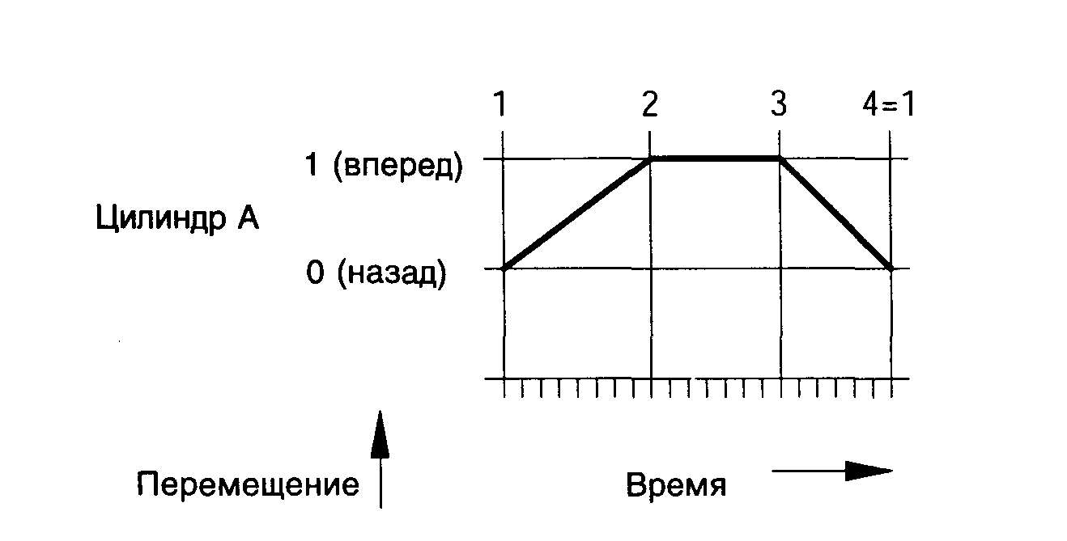

Диаграмма «Перемещение-время»

Функциональная диаграмма содержит данные:

в какой момент сигнал от выключателя, кнопки, конечного выключателя, реле давления воздействует на рабочий процесс,

как происходит взаимовлияние входных сигналов, сигналов системы управления и рабочих элементов.

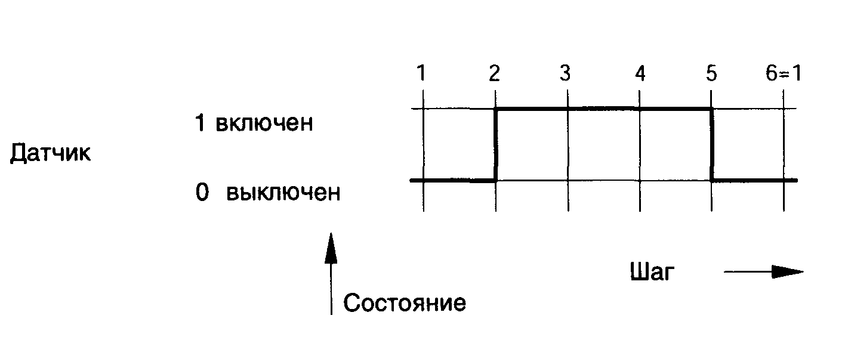

Диаграмма состояний

В функциональной диаграмме располагаются:

диаграмма состояний для всех датчиков и элементов системы управления

Диаграмма “Перемещение-время” для всех исполнительных устройств

Функциональная диаграмма дает наглядное представление о рабочем процессе электрогидравлической системы

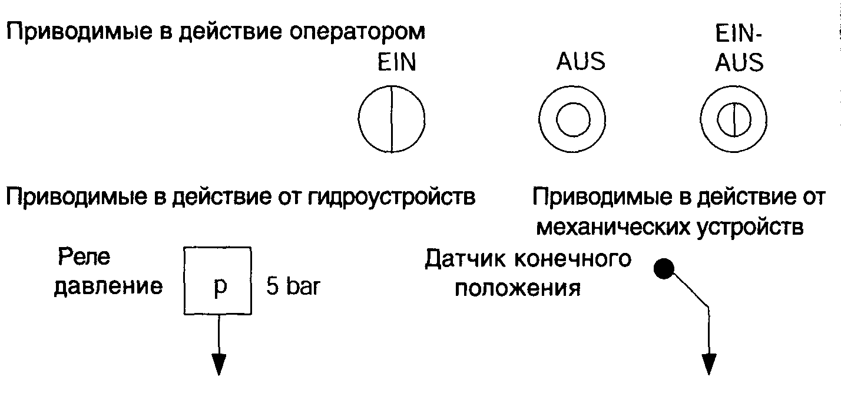

Источники сигналов

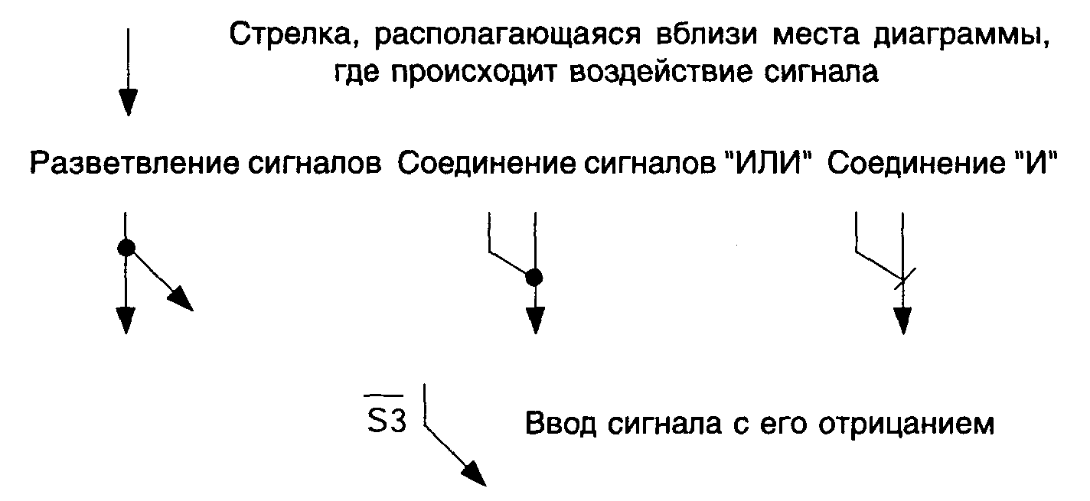

Соединение сигналов.Линии передачи

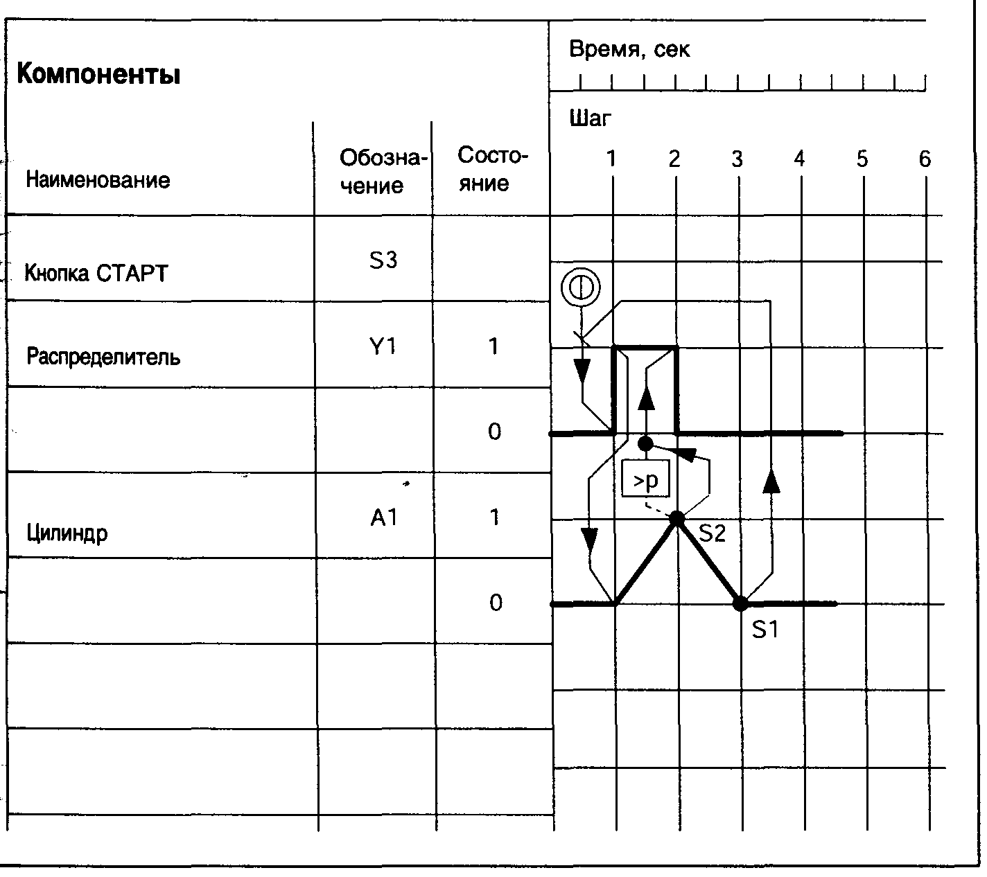

Функциональная диаграмма

• Как только стартовая кнопка будет активирована и шток цилиндра окажется в исходном положении (концевой датчик S1 нажат), произойдет переключение распределителя. Шток цилиндра выдвигается.

• Как только шток поршня достигнет выдвинутого конечного положения (концевой датчик S2 нажат), распределитель вновь переключится.

• Шток цилиндра втянется. При повторном нажатии стартовой кнопки рабочий цикл повторится.

# **Синтез электрической схемы управления**

Для управления гидроприводом в соответствии с заданной диаграммой перемещения гидроцилиндра построим электроконтактную принципиальную схему.

Схема управления будет запитана от постоянного источника тока напряжением 24 Вольта. Для контроля за источником питания предусмотрим сигнальную лампу Л0 (токопровод 1), непосредственно включенную в сеть.



###### Рис.2. Включение электродвигателя и размещение сигнальных элементов

Для запуска насоса гидросистемы служит кнопка «Пуск» (токопровод 2), обеспечивающая включение электродвигателя насоса посредством контакта реле К (на схеме не указано), а для его отключения служит кнопка «Выкл» (доминирующее отключение). Самоподхват реле K обеспечим размещением нормально разомкнутого контакта K в параллельной ветви (токопровод 3). Включение электродвигателя насосной станции можно осуществлять одновременно с питанием системы управления. Следовательно его можно исключить из системы управления гидроприводом. В дальнейшем будем считать, что это происходит именно так, и не будем показывать на схеме.

За состоянием работы системы будут помогать отслеживать три сигнальные лампы Л1, Л2 и Л3. Л1 будет сигнализировать о недопустимо малом давлении во всасывающей ветви, лампа Л2 сигнализировать о превышении некоторого порогового значения в нагнетательной ветви, а лампа Л3 о нормальной работе гидроаккумулятора. Каждая из ламп срабатывает в соответствии с своим элементом ввода сигналов реле давления РД1, РД2 и РД3. Чтобы не затенять чертеж, в дальнейшем построении принципиальной схемы эти элементы не показаны.

Для управления основным распределителем предусмотрим использование кнопки S, которая обеспечит включение катушки реле K1. Последовательность включения электромагнитов распределителей будет определяться срабатыванием концевых датчиков Д1, Д2, Д3.

Здесь Д1 – электронный датчик индукционного типа, Д2 – емкостного типа, а Д3 – оптоэлектронного типа.



**Рис.3. Размещение блокировочных устройств и элементов ввода сигналов схемы управления гидроприводом**

На схеме, представленной на рис.3, показана установка датчика Д1, который определяет начало работы системы управления в цикловом режиме. Датчики Д2 и Д3, а также реле времени РВ, необходимое нам для задания выдержки времени на выполнение срабатывания распределителей согласно диаграммы перемещения пока не подсоединены. Электромагниты управляющие основным распределителем (Р4) Y1, Y2 , и вспомогательным распределителем (Р5) Y3 размещаем в правой стороне схемы. Кроме этого нам потребуется для синтеза схемы еще одно реле давления РД5, которое обеспечит возвращение штока в исходное положение при достижении уровня давления определяемого этим реле. При построении схемы рассмотрим возможность использования вместо него уже имеющихся в схеме реле давлений.

Для синтеза цикловых систем управления существуют различные методы. В данном случае воспользуемся «шинным» методом. Для этого вначале в соответствии с заданной диаграммой перемещения построим структурную формулу. В ней будут приняты следующие обозначения.

ГЦ- и ГЦ+ это соответственно втягивание и выдвижение гидроцилиндра ГЦ. ГЦ—и ГЦ++ это быстрое втягивание и выдвижение гидроцилиндра ГЦ.

Имеем

**ГЦ+ ГЦ--ГЦ++ ГЦ--.**

Определяем количество шин. В соответствии с правилами в данном случае мы должны предусмотреть 4 шины

**ГЦ+ ГЦ-- ГЦ++ ГЦ--**

# **1 шина** **2 3 4.**

# **Для переключения шин воспользуемся сигналами от датчиков Д1, Д2, Д3, а также от реле давления РД5 и реле времени РВ.**

Первая шина будет включаться после нажатия кнопки S и при соблюдении следующих условий: шток цилиндра находится в крайнем левом положении (задействован датчик Д1), уровень масла соответствует нормальному (датчик уровня РУ), температура масла в баке не превышает предельного значения (датчик температуры РТ). Логическая функция, обеспечивающая включение 1-ой шины будет выглядеть так:

S&Д1&РУ&РТ.

Включение первой шины обеспечит включение электромагнита Y1 распределителя Р4 и электромагнита Р5. Шток гидроцилиндра ГЦ будет выдвигаться с медленной скоростью (жидкость идет через дроссель РД4). После того, как шток выдвинется до первого упора (концевой датчик Д2), датчик Д2 выдает сигнал, который совместно с сигналом от реле давления РД5, обеспечивает переключение шин (с 1 на 2). Таким образом логическая функция включающая 2 шину будет выглядеть так:

Д2&РД.

Ко второй шине подключается электромагнит Y2 распределителя Р4. Шток цилиндра будет втягиваться с большей скоростью, так как при этом распределитель Р5 будет отключен и жидкость будет перемещаться по линии минуя дроссель РД4.

После возвращения штока гидроцилиндра ГЦ в исходное положение сработает датчик Д1 и будет подаваться сигнал на реле времени РВ. После выдержки времени определяемой настройкой РВ и условиями работы гидросхемы, на выходе из реле времени будет вырабатываться сигнал, который приведет к переключению шин. Логическая функция обеспечивающая включение третьей шины будет выглядеть так:

**Д1&РВ**

К третьей шине подсоединяется электромагнит Y1 гидрораспределителя Р4. Шток гидроцилиндра ГЦ будет выдвигаться с максимальной скоростью до конечного положения. После срабатывания оптоэлектронного датчимка Д3, будет выработан сигнал, который можно использовать для переключения шин. Таким образом включение четвертой шины буде осуществляться датчиком Д3.

Подача питания к четвертой шине приведет к срабатыванию электромагнита Y2 распределителя Р4 и к возвращению штока ГЦ в исходное положение с максимальной скоростью (дроссель ДР; отключен). По возвращению штока гидроцилиндра ГЦ в исходное положение датчик Д1 вырабатывает сигнал на отключение четвертой шины. На этом цикл заканчивается.

Принципиальная электроконтактная схема управления гидроприводом представлена на рис.

Рис.4. Принципиальная электрическая схема систему управления гидроприводом



ПРИЛОЖЕНИЕ 2

**Методические указания по выполнению практических заданий**

На практических занятиях для достижения поставленных задач желательно выполнение работы студентами непосредственно на компьютерной технике. Для лучшего закрепления материала студенты получают задания, которые выполняются на протяжении всех практических занятий в отрезки времени, отведенные для закрепления материала и получения навыков работы. Такие задания сдаются студентами преподавателю в конце изучения данной дисциплины.

***Теоретическая часть***

Пневмогидравлические системы состоят из гидравлической и пневматической составляющих.

Электрогидравлические системы состоят из гидравлической и электрической составляющих.

• Перемещения и силы реализуются в гидравлических устройствах (например, в гидроцилиндре).

• Входные сигналы и их обработка реализуются в пневматических (пневмоника), электрических и электронных компонентах (электромеханические переключающие элементы или свободно-программируемые контроллеры PFC).

Электрогидравлические и пневмогидравлические средств автоматики. Принцип действия. Достоинства и недостатки. Особенности применения.

Электрический сигнал передается по кабелю быстро, реализуется легко и на большие расстояния.

• Процесс обработки сигнала ведется электрическими элементами, что обеспечивает возможность использования ЭГС в автоматизированных производственных процессах. Легко встраиваются!

• Проще реализовать сложные алгоритмы управления. При этом электрическая СУ экономичнее чем механическая, пневматическая или гидравлическая.

Области применения

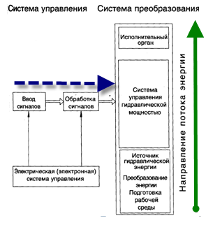

Электрические системы управления достигли большого успеха за последние 25лет. Использование электрических систем управления открылоь много новых сфер для применения систем электрогидроавтоматики и электропневмоавтоматики.

Электрогидроавтоматика применяется в:

• машиностроении (приводы подачи для обрабатывающих станков, силовые приводы прессов, в машинах по обработке пластмасс и пр);

• автомобилестроении (приводы строительно-дорожных машин);

• самолетостроении (авиационные шасси, системы управления рулями);

• судостроении (системы управления рулями).

• в горно-металлургическом производстве.

Любая электрогидравлическая система состоит из двух функциональных групп:

системы управления сигналом и силовой системы.

Силовая система

Силовая система электрогидравлической или пневмогидравлической системы включает в себя все эле­менты, отвечающие за снабжение энергией, управление энергией и рабо­чие движения **привода.**

Часть энергообеспечения

Преобразует энергию и подготавливает рабочую среду. В этой части системы создается гидравлическая энергия и соответствующим образом подготавливается рабочая жидкость. В процессе преобразования энергии электрическая энергия преобразуется сначала в механическую, а затем в гидравлическую. Какие элементы обычно используются при этом?

Управляющая часть

В электрогидравлических системах задачу управления энергией решают клапаны и распределители. Какие клапаны существуют?

Рабочий орган

Рабочие движения привода реализуют рабочие органы. При помощи гидравлических цилиндров и моторов гидравлическая энергия рабочей среды преобразуется в механическую. Энергопотребление рабочих органов определяет требования к управляющей части и части энергообеспечения. Все элементы должны соответствовать давлениям и расходам в рабочей части.

Система управления.

Устройство ввода сигналов.

Устройство обработки сигналов

В электрогидравлических системах обработка сигнала происходит в электрических схемах или в свободно программируемых контроллерах. Существуют также чисто гидравлические и менее распространенные гидравлические схемы для обработки сигнала. В этом учебнике рассматривается обработка сигнала в электрических схемах (см. упражнения в части А).

Сигналы, от оператора (кнопки, выключатели и т.д.), и сигналы, полученными в самой системе (конечными выключателями, датчиками положения, датчиками температуры, датчиками давления и т. д.).

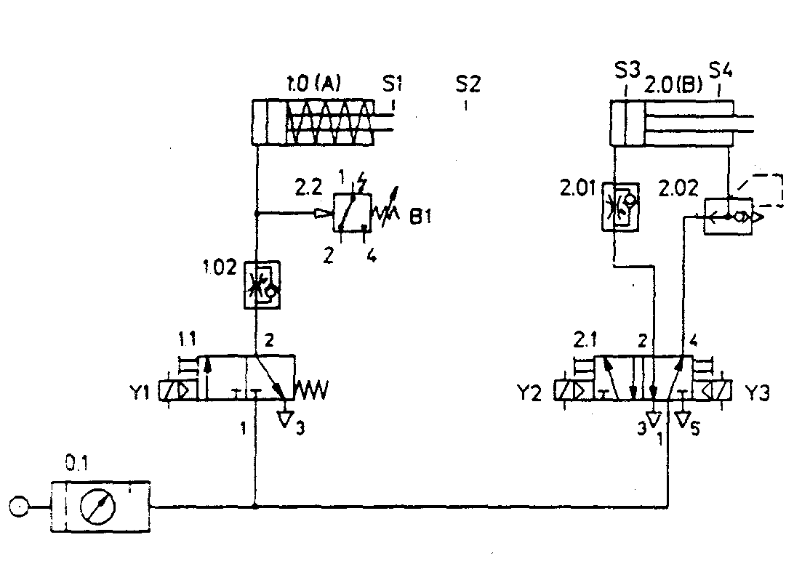

Пневматическая схема

Устройство преобразования

В гибридных системах, связь между силовой и управляющей частями приводов осуществ­ляется посредством устройств преобразования сигналов. Это электромагнитные клапаны и распределители. В большинстве случаев используются электромагниты постоянного тока с напряжением 24 В. Иногда электромагниты переменного тока напряжением 110—220 В.

Достоинство релейно-контактных схем - универсальность, т.е. возможность использования одного схем­ного решения для управления исполнительными подсистемами, построенны­ми на базе как пневматических, так и гидравлических устройств.

**Цифровое обозначение элементов на гидравлической схеме**

По возможности, необходимо присваивать номера управляющим цепям в соответствии с порядком движения рабочих органов (рабочим процессом один за другим).

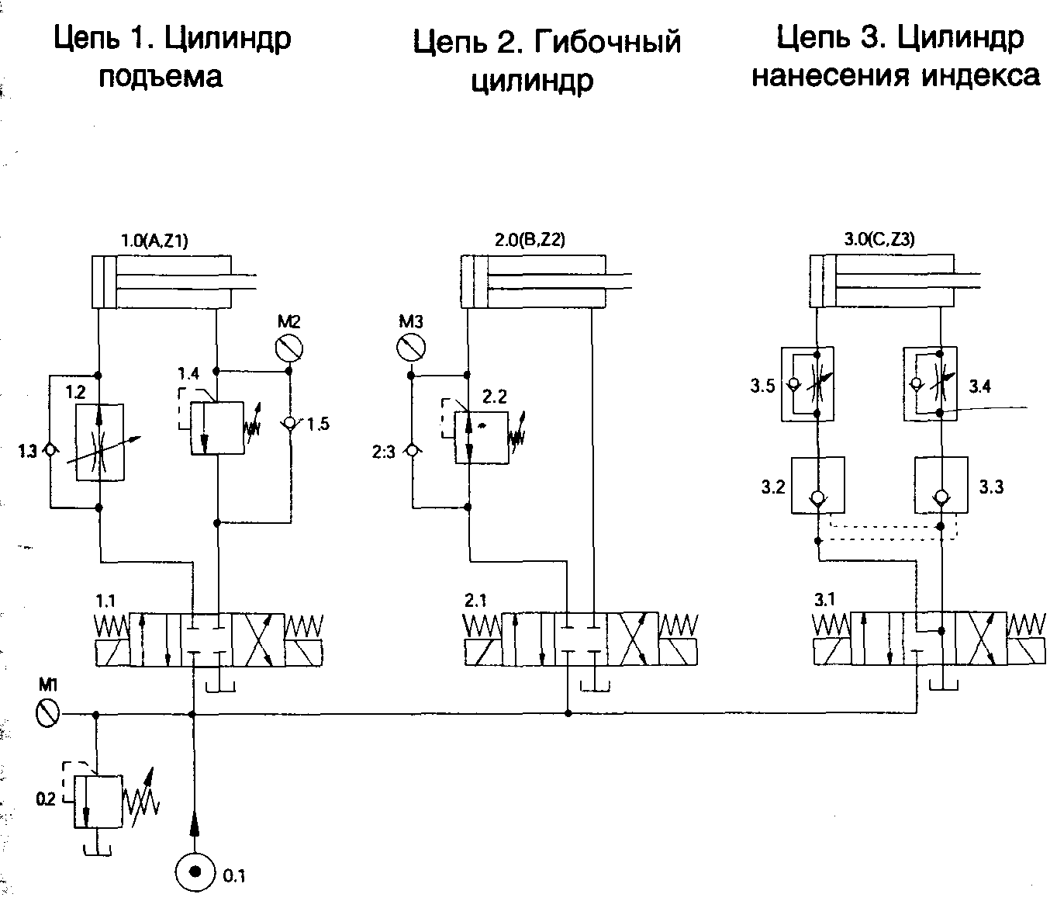

Обозначение включает в себя номер управляющей цепи и порядковый номер самого элемента.

Различные управляющие цепи нумеруются по возрастающей 1, 2, 3 и т. д. Так как система подготовки рабочей жидкости не принадлежит управляющим цепям, для ее обозначения используется «0»

Распределение по группам

|  |  |
| --- | --- |
| Группа 0 | **Все элементы, относящиеся к энергообеспечению** |
| Группа  1,2,3... | **Обозначение отдельных управляющих цепей** |

Каждый элемент управляющей цепи имеет номер, состоящий из номера управляющей цепи и обозначающий этот элемент номера.

|  |  |
| --- | --- |
| .0 | **Рабочие элементы, например 1.0, 2.0** |
| .1 | **Исполнительные (распределяющие) элементы, например 1.1, 2.1** |
| .2, .4 | **Четные числа: все элементы, которые работают при прямом ходе (выдвижении), например 1 .2, 2.4** |
| .3, .5 | **Нечетные числа: все элементы, которые работают при обратном ходе (втягивании), например 1.3, 2.3** |
| .01, .02 | **Элементы между исполнительными и рабочими, например 1.01, 1.02** |

Указанный принцип обозначения элементов на схеме, базирующийся на номере управляющей цепи и номере элемента, имеет то преимущество, что обслуживающий персонал может идентифицировать элементы схемы по действующим в ней сигналам. Так, например, при нарушении работы цилиндра 2.0 нужно исходить из того, что неисправность произошла у элементов 2 управляющей цепи, значит, ее следует искать у элементов, которые имеют в обозначении цифру 2 на первом месте.

**Буквенное Обозначение элементов гидравлических схем**

Нормы позволяют использовать буквенные обозначения элементов схемы. Гидравлические цилиндры, например, обозначаются ГЦ ( Ц1, Ц2, Ц3 и т.д.) или А, В, С и т. д., гидромоторы НМ или М.

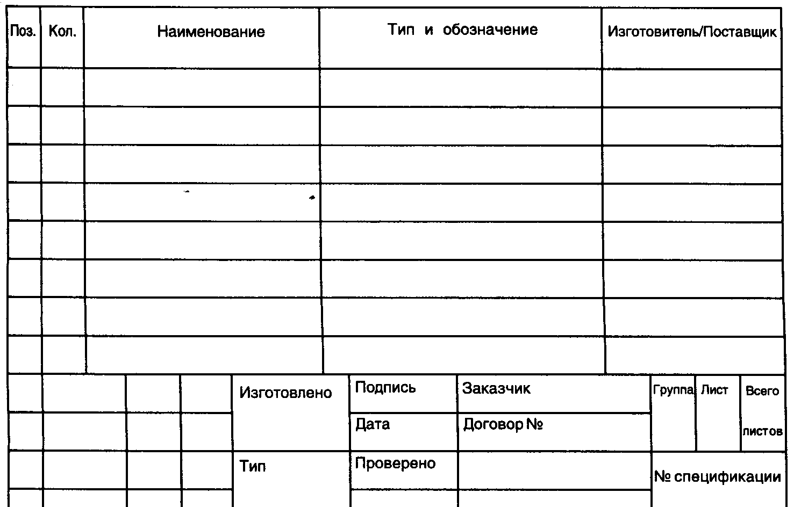

Спецификация

Дополнительно на гидравлической схеме могут быть размещены данные о насосе, клапанах давления, манометрах, цилиндрах, гидромоторах, трубопроводах и соединениях.

К каждой гидравлической схеме прилагается спецификация.

### Электрическая схема

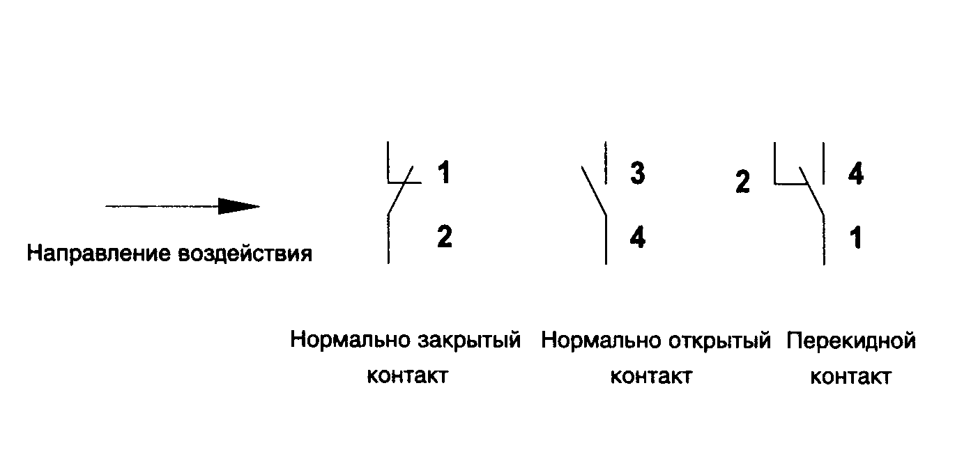

Обозначение коммутирующих элементов

Электромагнитные катушки выполняют роль интерфейсного устройства между электрическим управляющим сигналом и гидравлической частью системы.

Каким образом происходит управление этими катушками, можно понять из электрической схемы —так называемой принципиальной электрической схемы.

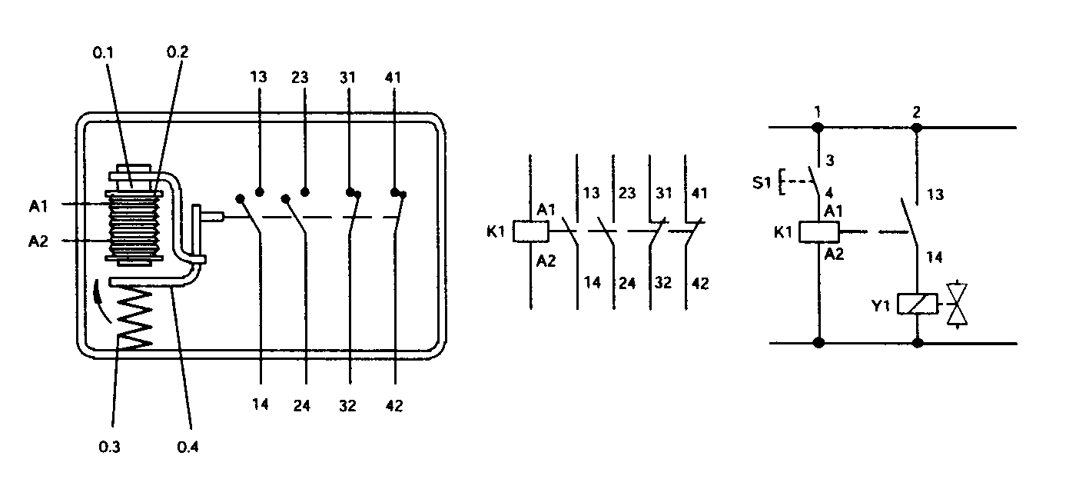

Обозначение выводов реле

• первая цифра — порядковый номер группы контактов,

• вторая цифра — функциональный номер контактов.

Две возможности управления электромагнитами распределителей:

прямое (управляющий сигнал подается сразу на катушку)

непрямое (сигнал на катушку подается через реле).

При непрямом управлении различают электрическую схему управления (управляющая цепь) и главную (силовую) электрическую схему (включение электромагнитов распределителей).

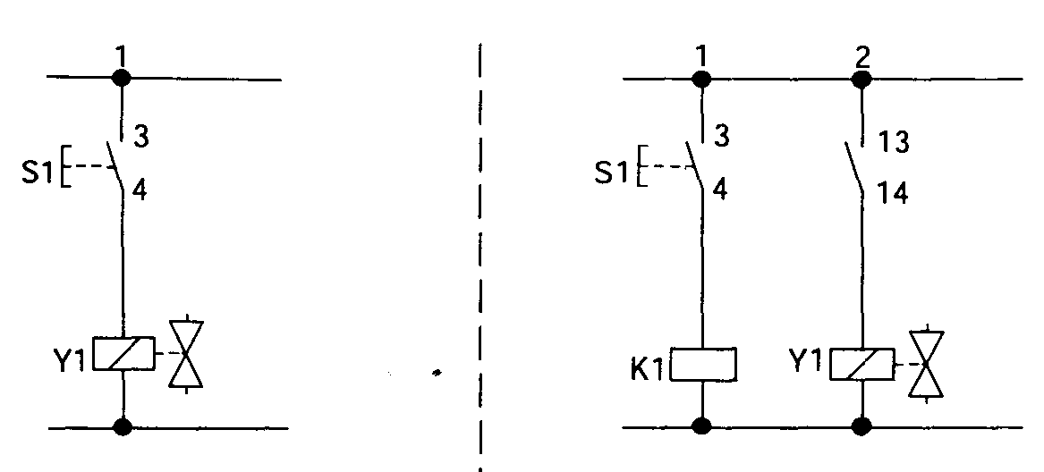

Прямое и непрямое управление

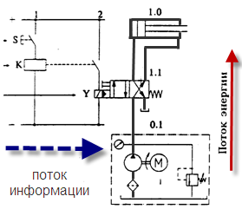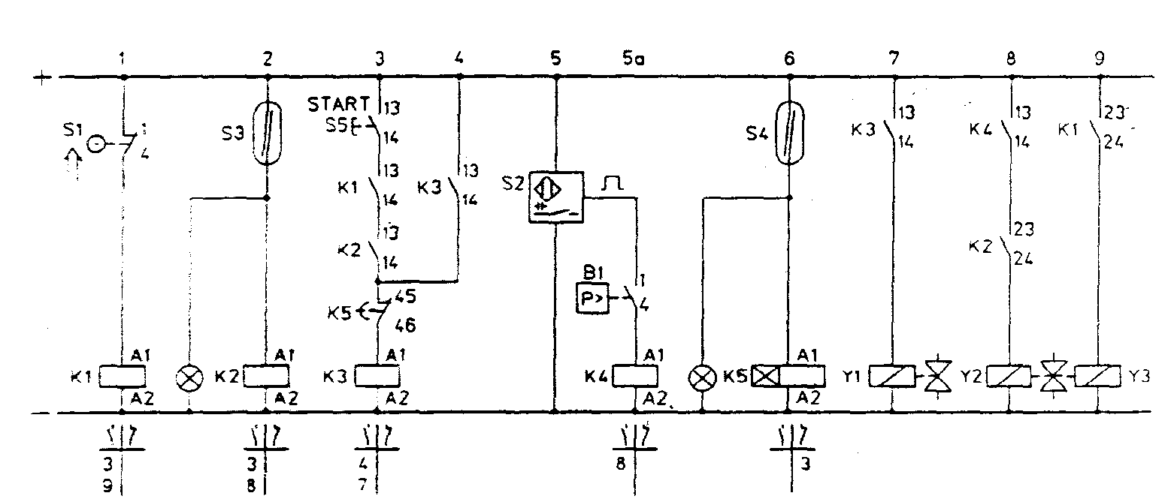

Электрическая схема

***Пример решения практического задания***

**Постановка задачи**

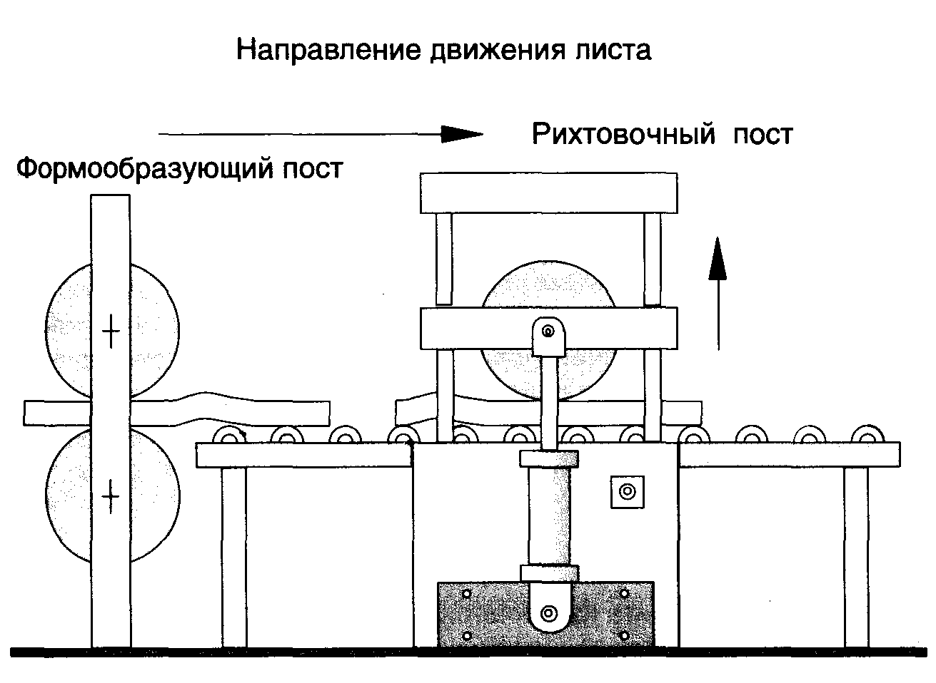

Эскиз установки

При холодной прокатке металлических пластин необходимо за каждым формообразующим постом располагать пост холодной рихтовки. На нем каждый лист должен рихтоваться с помощью следующего вальца с соответствующим усилием.

Для того чтобы обрабатываемый лист не сталкивался с прижимным вальцом, он поднимается цилиндром одностороннего действия. Этот цилиндр должен выдвигаться после нажатия на кнопку, и после отпускания кнопки под действием веса вальца он должен совершать движение назад.

**Уяснение задачи:**

***Гидравлическое управление***

В этом задании используются цилиндр одностороннего действия и электромагнитный распределитель 3/2

***Цилиндр одностороннего* *действия***

В цилиндре одностороннего действия подвод рабочей жидкости осуществляется лишь со стороны поршневой полости. Такой цилиндр может работать только в одном направлении. Поток жидкости воздействует на поршень, преодолевая при этом внешние и внутренние сопротивления. Обратный ход осуществляется под действием веса вальцов. Жидкость возвращается в бак.

***Распределитель***

*Служит для:*

Какой? 3/2-электромагнитный распределитель с пружинным возвратом.

*Сколько присоединений*?: три *Какие?*

• Подвод жидкости (Р).

• Слив жидкости (Т).

• Соединение с рабочей полостью (А).

*Он имеет два возможных положения:*

• *Исходное положение:*

Поток жидкости из рабочей полости цилиндра через присоединение направляется далее в бак; при этом канал (Р) заперт.

• *Рабочее (включенное) положение;*

Поток жидкости через каналы (Р) и (А направляется в поршневую полость цилиндра; канал (Т) закрыт.

***Электромагнит***

*Какое управление?* Электрическое

*Состояние магнита?* При подаче напряжения катушка создает магнитное поле. Созданная таким образом сила через якорь воздействует на золотник распределителя в направлении распределителя. При снятии напряжения магнитное поле исчезает, и сила больше не действует.

*Возвратная пружина?* Возвращает золотник в исходное положение.

*Напряжение* 24 В.

***Электрические кнопки***

*Назначение* - воздействие на электрические контакты. Контакты могут соединять разъединять токопроводящие дорожки или находиться в промежуточном положении. После снятия воздействия на кнопку контакты под действием пружины возвращаются в исходное состояние.

Кнопка без фиксации остается включенной только при ее удержании.

***Переключатели с фиксацией***

Переключатели с фиксацией остаются во включенном положении в отличие от кнопок без фиксированного положения.

Переключенное положение сохраняется до тех пор, пока не будет организовано новое воздействие (так организуется функция запоминания сигнала).

***Контакты***

*В неактивированном состоянии:*

*Нормально разомкнутые контакты*

размыкают токовую цепь.

При воздействии на них токовая цепь замыкается.

*Нормально замкнутые контакты:*

токовая цепь замкнута. При воздействии на них токовая цепь размыкается.

*Перекидные контакты:* При воздействии на кнопку, нормально закрытые контакты размыкаются, и токовая цепь на них размыкается. Одновременно токовая цепь на нормально открытых контактах замыкается.

***Источник питания электрической сети***

Системы сбора информации (сенсорная часть) работают на напряжении? 24 V. Поэтому переменное напряжение в электрической сети должно быть преобразовано в постоянное напряжении источником питания.

Символ источника питания изображается на электрической схеме только в этом упражнении. В следующих упражнениях будут изображаться только

электрические шины + 24 V и 0 V.

***Главный выключатель***

Главный выключатель должен быть ручного действия и иметь только две позиции 0 (выключено) и 1 (включено). Выключенное положение главного выключателя должно быть фиксированным, исключающим случайное включение рукой или внешним воздействием. Главный выключатель S0 используется в качестве основного для всех функций включения. Его действие предполагается по умолчанию и поэтому далее в других упражнениях больше не описывается.

**Выполнение задания**

**Шаг 1.** Составьте электрическую и гидравлическую схемы и

нанесите цифровые обозначения элементов

Электрическая сема управления

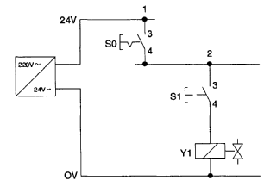

Гидравлическая схем

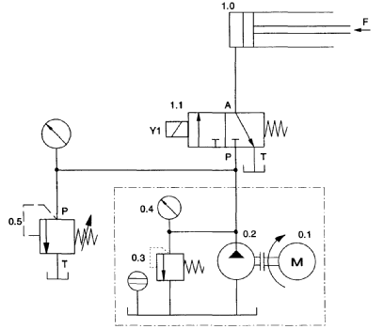

**Шаг2**

При прямом управлении электромагнитным клапаном параметры управляющей кнопки должны быть подобраны таким образом, чтобы исключить ее разрушение вследствие нагрева или обугливания контактов. Кнопка подбирается из условия, что потребляемая мощность клапана с электромагнитным переключением составляет 31 Ватт. В приведенной таблице представлены параметры трех кнопок с различной допускаемой нагрузкой на контакты и различными типами контактов. Необходимо выбрать кнопку, которая обеспечит необходимый ток для срабатывания электромагнитного вентиля.

.

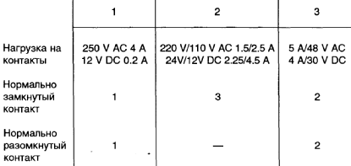

Как видно из электрической схемы, здесь требуется кнопка с контактом нормально разомкнутого исполнения. Кнопка 2 не снабжена нормально разомкнутым контактом, поэтому единственно подходящей кнопкой являет ся кнопка 3.